Plan de Marketing
Índice
- Análisis de la competencia. A continuación, deberán explicar cuál es su competencia directa e indirecta e identificar a los competidores de cada tipo y colocar sus productos.
Nuestra competencia es la siguiente:
Competidores Directos:
RePLAy 3D: Esta empresa se especializa en la distribución de filamento 3D a base de reutilización. Sus productos están dirigidos al mismo mercado que los tuyos.
EcoFilament: Al igual que RePLAy 3D, EcoFilament también ofrece filamento 3D sostenible. Su enfoque en la reutilización lo convierte en un competidor directo.
Competidores Indirectos:
MakerBot: Aunque no compiten directamente en la misma categoría de productos, MakerBot ofrece soluciones de impresión 3D y tecnología relacionada. Su enfoque puede ser diferente, pero sigue siendo relevante en el mercado.
Protolabs: Aunque no reciclan materiales, Protolabs es otro competidor indirecto. Ofrecen servicios de fabricación personalizada y prototipado rápido, lo que podría atraer a clientes con necesidades similares.Estrategia competitiva.

A continuación, deberán escoger cuál será su principal estrategia competitiva, esta puede ser ya sea su nicho de mercado, diferenciación o costos, deben escoger solo una de las tres y explicar cómo utilizarán la misma.
Origen del Filamento:
Comunica claramente que tu filamento 3D se produce a partir de materiales reciclados. Destaca su origen sostenible y cómo contribuye a reducir el desperdicio de plástico.
Resalta la calidad del filamento reciclado y cómo se compara con los productos convencionales. ¿Es igual de resistente? ¿Ofrece ventajas adicionales?
Distribución Amigable con el Medio Ambiente:
Diseña un proceso de distribución que minimice la huella ambiental. Utiliza envases reciclables o biodegradables.
Considera opciones de entrega locales o agrupadas para reducir el impacto del transporte.
Organización Eficaz y Casera:
La eficiencia operativa es clave. Organiza tus procesos internos para maximizar la productividad y reducir costos.
Si es posible, involucra a la comunidad local. ¿Puedes colaborar con talleres o artesanos cercanos para la producción o distribución?
Marketing Creativo:
Crea una narrativa atractiva alrededor de tu producto. ¿Cómo nació la idea de reciclar filamento? ¿Qué hace que tu empresa sea especial?
Utiliza redes sociales, blogs y eventos para compartir historias inspiradoras sobre el impacto positivo que estás generando.
Educación y Concienciación:
Educa a tus clientes sobre la importancia del reciclaje y cómo su elección de filamento puede marcar la diferencia.
Ofrece recursos, como guías de impresión sostenible o consejos para el uso responsable del filamento.
- Ventaja competitiva: A continuación, explicar cuáles son los aspectos únicos del producto y/o servicios difíciles de copiar, sin embargo, estos no pueden ser basados en el precio.
Composición Especializada:
El filamento se formula cuidadosamente para garantizar una impresión de alta calidad y durabilidad. Esto incluye la selección de materiales, proporciones y procesos de fabricación específicos.
La fórmula única puede ser difícil de replicar sin acceso a la misma tecnología y conocimientos.
Versatilidad y Adaptabilidad:
El filamento se adapta a una amplia gama de impresoras 3D y materiales. Esto lo hace atractivo tanto para profesionales como para aficionados.
La capacidad de funcionar bien en diferentes contextos es difícil de imitar sin una investigación y desarrollo significativos.

Innovación Continua:
La constante mejora en la formulación del filamento es una ventaja. Los competidores tendrían que mantenerse al día con las últimas innovaciones para igualar la calidad.
La inversión en I+D y la experimentación constante son difíciles de replicar sin recursos y compromiso similares.Mezcla de marketing: A continuación, deberán explicar ampliamente la mezcla de marketing.
  - Producto:
  - Descripción:
Nuestro producto consiste en impresiones en 3D utilizando filamentos de materiales reciclados. Estos filamentos se fabrican a partir de botellas de plástico tipo PET, lo que contribuye significativamente a reducir el impacto ambiental al disminuir la cantidad de plástico en nuestra comunidad. Al elegir nuestros productos, los clientes no solo obtienen impresiones de alta calidad, sino que también participan activamente en la protección del planeta. ¡Únete a nosotros en esta misión eco amigable!"

  - Atributos.
Calidad:
Nuestro filamento reciclado garantiza una alta calidad. La consistencia y uniformidad en el diámetro del filamento son esenciales para impresiones precisas y detalladas.
Cumple con los estándares industriales, lo que significa que puedes confiar en su rendimiento.
Sostenibilidad:
Fabricado al 100% con botellas de plástico tipo PET recicladas. Al elegir nuestro filamento, estás contribuyendo activamente a reducir los desechos plásticos.
La sostenibilidad es parte de nuestra misión y valores.
Durabilidad:
Nuestro filamento es resistente a impactos. Es adecuado tanto para piezas funcionales como para prototipos duraderos.
No tendrás que preocuparte por deformaciones o fallas prematuras.

  - Empaque.
Diseño y Estilo:
Nuestro filamento está disponible en varios colores, todos derivados de los tintes naturales presentes en el PET reciclado.
Ofrecemos una estética atractiva y distintiva para que tus proyectos de impresión 3D sean visualmente agradables.
Etiqueta Detallada:
Cada carrete de filamento viene con una etiqueta informativa.
En la etiqueta, encontrarás:
El origen del material reciclado (botellas de plástico tipo PET).
Especificaciones técnicas, como el diámetro del filamento y la temperatura de impresión recomendada.
Instrucciones de almacenamiento para mantener la calidad del filamento a lo largo del tiempo.
Nuestra prioridad es ofrecer un producto de alta calidad y sostenible desde su origen hasta su uso final. ¡Esperamos que disfrutes de nuestros filamentos reciclados!

  - Presentaciones a la venta.
Llaveros Personalizados:
Descripción: Llaveros con imágenes tamaño pasaporte, diseñados según las preferencias del cliente.
Embalaje: Cada llavero se entrega en una elegante bolsa de papel.
Precio: 600 colones por unidad.
Oferta Especial: Por la compra de 3 llaveros, recibirás 1 regalía adicional.
Reposa Celulares:
Descripción: Prácticos y estilizados soportes para celulares. Ideales para mantener tu dispositivo seguro y a la vista.
Precio: 1,500 colones cada uno.
Relojes:
Descripción: Relojes de alta calidad con distintos tamaños y estilos, perfectos para cualquier ocasión.
Precios:
Tamaño pequeño: 3,500 colones.
Tamaño grande: 5,000 colones.
Precio:

    - Análisis del precio de competidores del mercado.
- Tiendas y sus respectivos precios
- Elementos 3D 16,000
- Somos 3D Costa Rica 20,500
- Tienda Sur 14,999
- Capris 41,500

    - Estrategia de precio:
Nuestro plan sería que dependiendo de la cercanía con otras empresas bajar el precio mínimo 2,000 colones.

- A quienes va dirigido:
Va dirigido a personas de 15 a 60 años
Puntos de Venta:
Ventas por Páginas Virtuales: Ofrecemos nuestros productos a través de plataformas en línea. Los clientes pueden realizar pedidos desde la comodidad de su hogar.
Entregas Presenciales: Realizamos entregas directas a domicilio. Nuestro equipo se asegura de que los productos lleguen de manera segura y puntual.
Pedidos por Encargo: Si los clientes tienen necesidades específicas, estamos dispuestos a personalizar los productos según sus preferencias.
Venta al Mayoreo: También ofrecemos opciones para compras al por mayor.
Local Físico: Además de las ventas en línea, contamos con un local físico donde los clientes pueden adquirir nuestros productos en persona.
Logística:
Pago Seguro: Aceptamos pagos mediante SINPE móvil o efectivo. La seguridad de las transacciones es una prioridad.
Entrega Eficiente: Una vez confirmado el pago, procedemos a la entrega del producto. Nuestro equipo se asegura de que las características del producto sean las esperadas.
Envío Express (Por Encargo): Si el pedido es personalizado o urgente, ofrecemos un servicio de envío express con un costo adicional.
Seguimiento del Producto: Para pedidos por encargo, proporcionamos actualizaciones sobre el estado del producto hasta que llegue a su destino.

  - Publicidad y promoción:
    - Creación de páginas web o redes sociales.
Sea ha creado una cuenta de Instagram para la empresa que tiene como foco principal la publicación de las imágenes de los productos terminados y catálogos. Link: https://www.instagram.com/ecofil1/?locale=es_ES%2F
Sea ha creado una cuenta de Facebook para la venta de productos mediante Marketplace. Link: https://www.facebook.com/share/RuUEPgZnPz3aEyYL/?mibextid=qi2Omg
Sea ha creado una cuenta de TikTok para la empresa que tiene como foco principal la publicación de videos cortos del proceso de creación de los productos y evento. Link: https://www.tiktok.com/@ecofil1?_t=8n5Y05yNPkM&_r=1
    - Brochures, banners, etc. 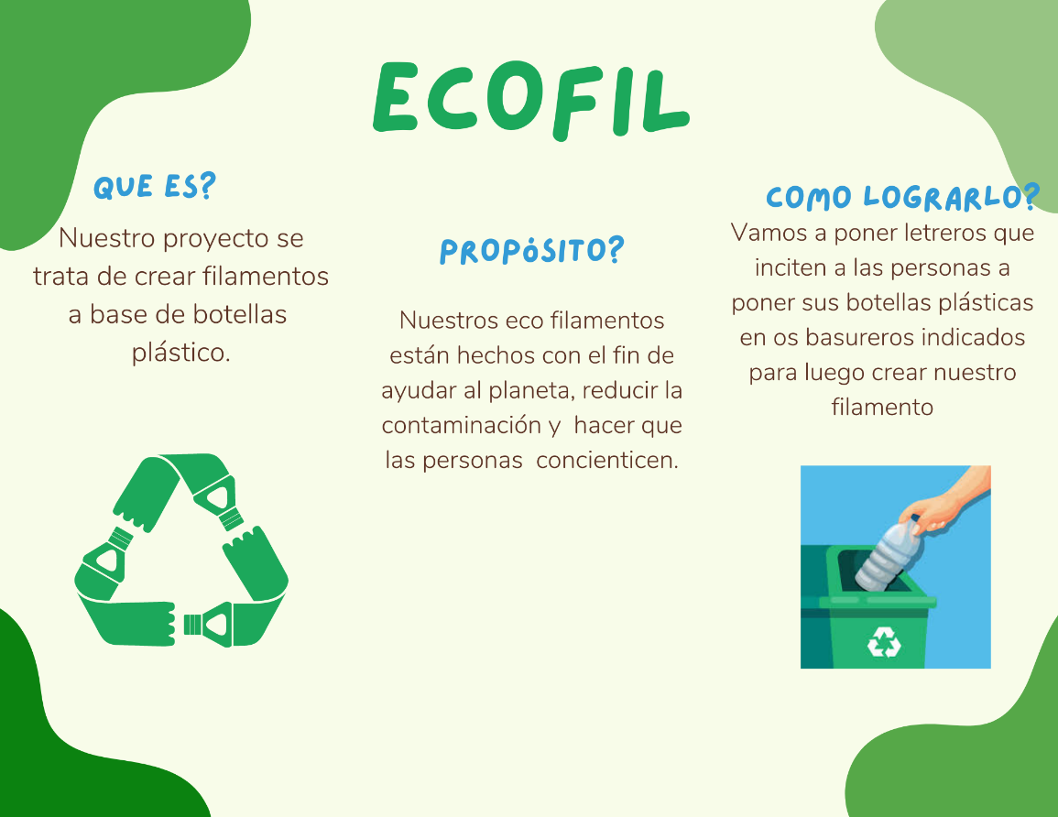

    - Tipo de promociones que van a dar con el producto:
    - Se realizará ofertes de 3x2 para que el cliente pueda conocer los diferentes productos que existen en el catalogó.
    - Por cada compra quedará participando por un sorteo, dicho sorteo se realizará a fin de cada mes, en la cual el cliente podrá elegir como premio un producto de nuestros catálogos.

